Наши занятия
Понедельник
Физкультура 9.00 – 9.20
Познание (ОМ) 9.40 -10.00
Вторник
Рисование 9.00 – 9.20
Бассейн 9.50 – 10.10 Среда
10.20 -10.40 Познание (ФЭМП) 9.00 – 9.20
Музыка 15.40 – 16.00 ИКПД 9.30 – 9.50
Экология 16.20-16.40, 16.45-17.05
Четверг
Развитие речи 9.00 - 9.20
Физкультура 9.30 – 9.50

Пятница
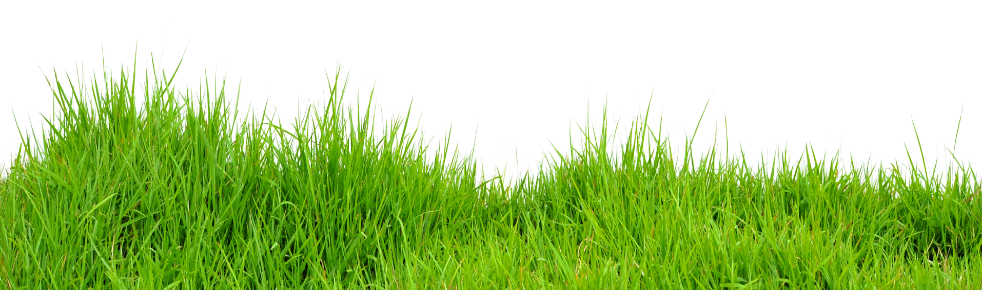
Худ. творчество 9.00 – 9.20
Физкультура 10.00 – 10.20
Музыка 16.10 – 16.30

